**热电偶要求细则**

1、铝液热电偶KEWILL TK60-/0-1200/8/G1/500/A/A；材质为不锈钢材质。

2、热电偶护管KEWILL KTC-A/40/500/C氮化硅材质，耐高温0-1300℃

3、热电偶保护管规格要求：必须严格按照图纸要求制作，图纸如下：

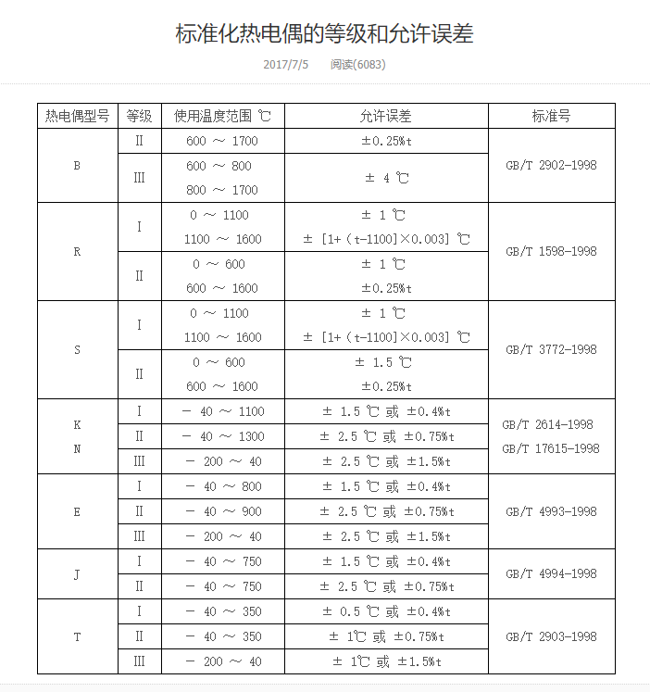

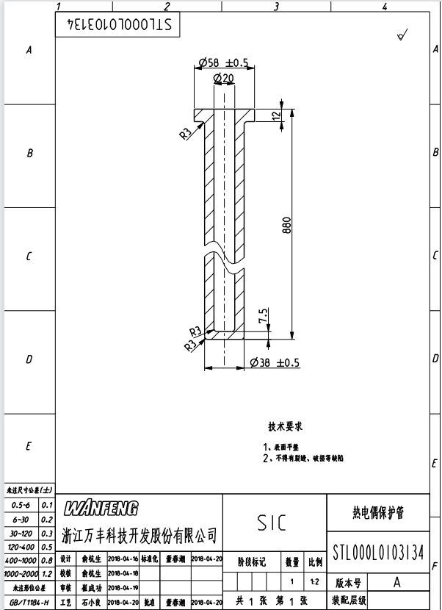

要求热电偶满足以上标准公差；如超出公差范围及材质不符合要求，须进行退货退款处理。

热电偶保护管如与图纸尺寸不符合及材质不符合要求，须进行退货退款处理。